Universidade Federal de Ouro Preto
Pró-Reitoria de Pesquisa, Pós-Graduação e Inovação
Registro Acadêmico

Tutorial de Matrícula
Para discentes

Orientações para protocolização dos requerimentos disponíveis no Portal MinhaUFOP

Novembro de 2021

REGISTRO ACADÊMICO DA PÓS-GRADUAÇÃO
REQUERIMENTOS DISPONÍVEIS NO PORTAL MINHAUFOP

Apresentação

A partir do período letivo 2022/1 vocês, discentes dos cursos de pós-graduação da UFOP, realizarão sua própria solicitação de matrícula no Portal MinhaUFOP, além de outras solicitações que anteriormente eram realizadas via requerimentos em papel e entregues às secretarias dos cursos.
Esta implementação da informatização de procedimentos representa um grande avanço institucional no que se refere à exatidão e tempestividade dos registros acadêmicos da pós-graduação, desde o seu ingresso até a sua titulação no curso, conforme normatiza a Resolução CEPE nº 8.039/2020.
Dois requerimentos já estão implementados na MinhaUFOP e disponíveis aos discentes da pós-graduação há mais tempo. São eles o Requerimento de Emissão de Diploma e o requerimento de 2ª via de diploma.
Este tutorial que estamos apresentando, no entanto, destina-se aos novos requerimentos disponibilizados e deverá ser utilizado como orientação para protocolização e o acompanhamento de suas solicitações.

Sumário
Orientações gerais 3
Requerimento de Matrícula em Disciplina 4
Requerimento de Alteração de Matrícula 7
Requerimento de Trancamento de Matrícula em uma ou mais disciplinas 10
Requerimento de Trancamento Total de Matrícula 13
Requerimento de Trancamento de Matrícula por motivo de Força Maior 15
Requerimento de Matrícula de disciplina não integrante do currículo do curso 18
Requerimento de Vinculação em Tarefa Especial 21
Requerimento de Aproveitamento de Estudos 22

Orientações gerais
Para protocolizar seus requerimentos, acesse sua área de aluno no Portal MinhaUFOP.
Nela você encontra a listagem dos requerimentos disponíveis na opção: Pesquisa e Pós-Graduação > Protocolização de Requerimento Pós-Graduação, conforme imagem a seguir:

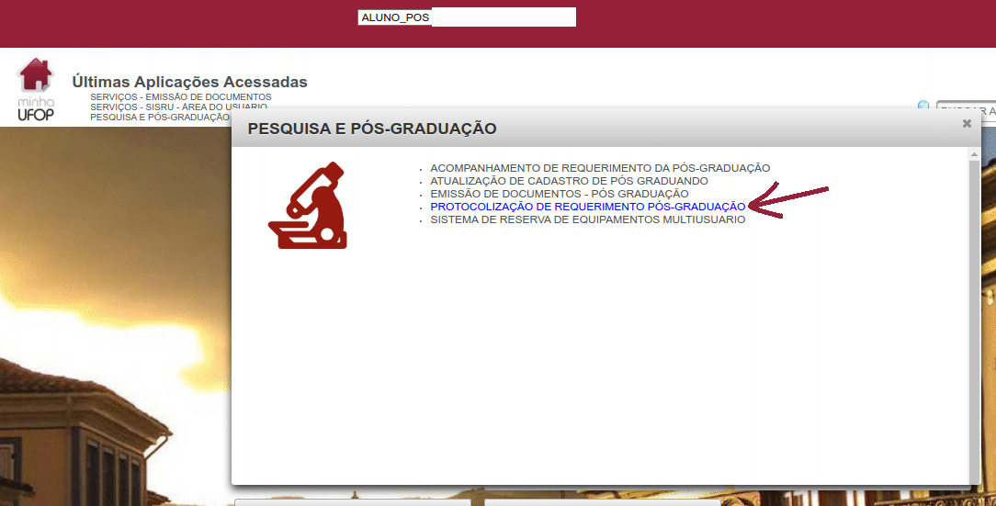

Da listagem de requerimentos disponíveis no Portal, ficam habilitados somente os que, neste momento, tem os requisitos de solicitação preenchidos.
Os prazos para protocolização dos requerimentos e os prazos para análise dos requerimentos protocolizados e despacho final pelos(as) orientadores(as) e coordenadores(as) serão estabelecidos pelo Calendário Acadêmico da Pós-Graduação (Resolução CUNI).
A protocolização de um requerimento não significa o deferimento imediato da solicitação, mas sim que esta foi encaminhada ao responsável por sua análise e que todas as solicitações devem ser acompanhadas no Portal MinhaUFOP, opção Acompanhamento de Requerimento, ou pelo e-mail institucional, até o despacho final, que pode ser de deferimento ou indeferimento da solicitação.
O Sistema de Registro Acadêmico somente “conversa” com endereços de e-mail institucionais, tanto para docentes, quanto para discentes.
Os e-mails automáticos serão encaminhados para estes endereços de e-mail institucional.
Após o deferimento de um requerimento, o registro acadêmico em questão será automaticamente lançado no histórico escolar.

Requerimento de Matrícula em Disciplina

Você deverá selecionar o requerimento Matrícula em Disciplina e clicar em Avançar.
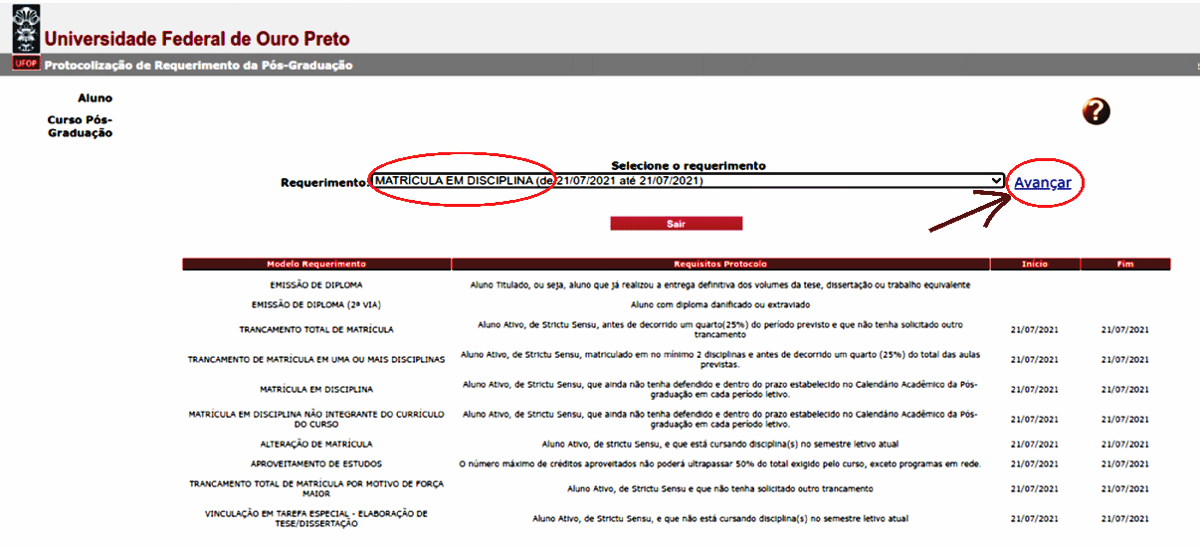
Na tela seguinte estarão as opções de matrícula disponíveis e após, ser(em) selecionada(s) você deverá clicar em Protocolizar.

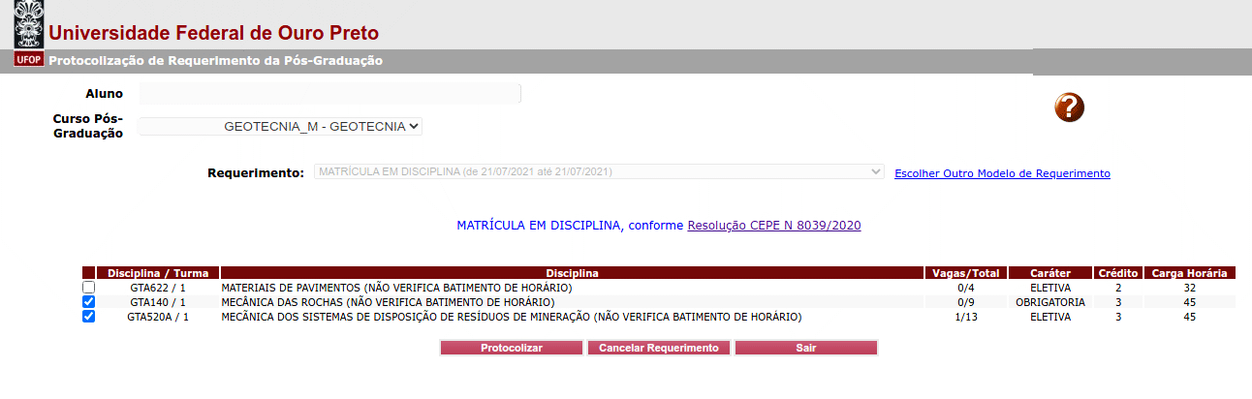
Após ser acionado o botão Protocolizar, o sistema mostrará a mensagem com o texto:
“Somente após o deferimento deste requerimento, você será matriculado nas disciplinas selecionadas. Confirma a protocolização?”
É necessário que o botão OK seja acionado, a fim de que ocorra a efetiva protocolização do requerimento com esta “ciência”.
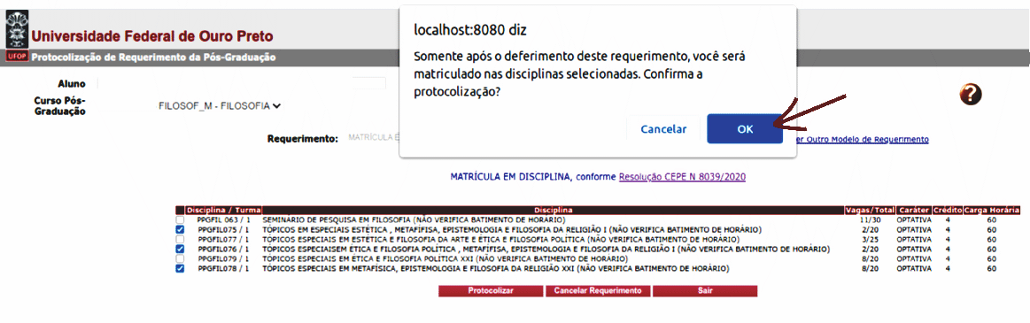
Caso tenham sido assinaladas disciplinas que tem conflito de horário, o sistema mostrará uma mensagem de erro e informará quais disciplinas estão em conflito e não permitirá a protocolização do requerimento.

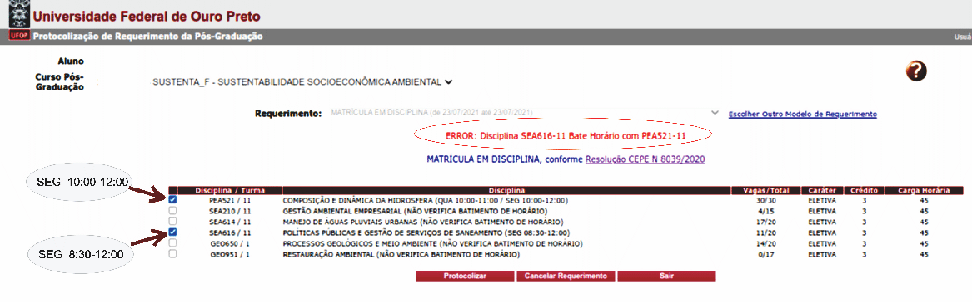
Caso não haja conflito de horário, o sistema informa a protocolização do requerimento.

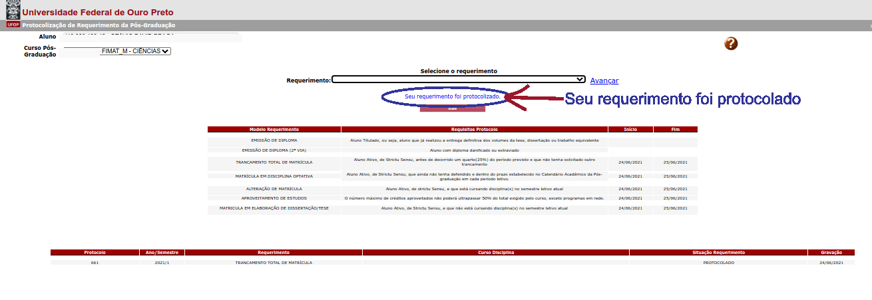
Conforme já informado, você deverá acompanhar a andamento de seu requerimento, acessando a opção: Acompanhamento de Requerimento da Pós-Graduação, em seu perfil de aluno na MinhaUFOP.

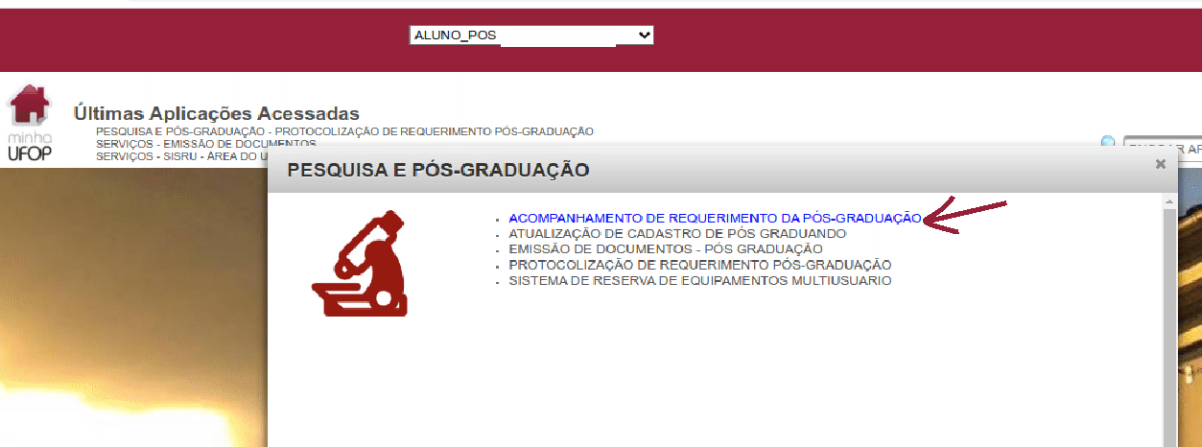
Além disso, o sistema encaminhará um e-mail automático com as informações referentes ao requerimento protocolado:

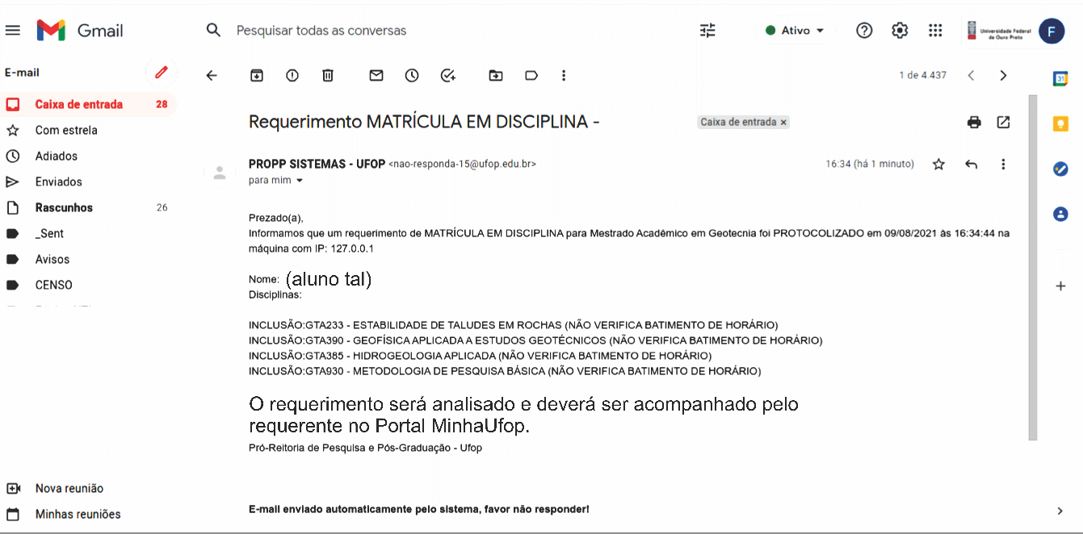
Conforme já informado, o(a) orientador(a) do(a) discente é que deverá analisar o(s) requerimento(s) de matrícula de seus(as) orientandos(as).

Requerimento de Alteração de Matrícula
“8.1.1. O estudante, de acordo com seu orientador, poderá solicitar ao Colegiado do Programa, por meio de requerimento no portal “Minha UFOP” o ajuste/alteração de matrícula, excluindo disciplinas em que se matriculou e/ou incluindo novas disciplinas, antes de decorrido um quarto (25%) do total das aulas previstas.”
Prazo a ser observado: antes de decorridos 25% do total das aulas previstas.
Após este um quarto do total das aulas não será mais possível que um(a) discente obtenha frequência mínima obrigatória de 75%, mesmo que assista todas as aulas após este prazo.

Lembrando:
“10.7. Será sumariamente desligado do curso o aluno que se enquadrar em quaisquer das seguintes situações: ...”
“...10.7.2. Obtiver frequência inferior a 75% em qualquer disciplina”

O(a) discente deverá acessar na MinhaUFOP, Pesquisa e Pós-Graduação > Protocolização de Requerimento Pós-Graduação, selecionar o requerimento Alteração de Matrícula e clicar em Avançar.

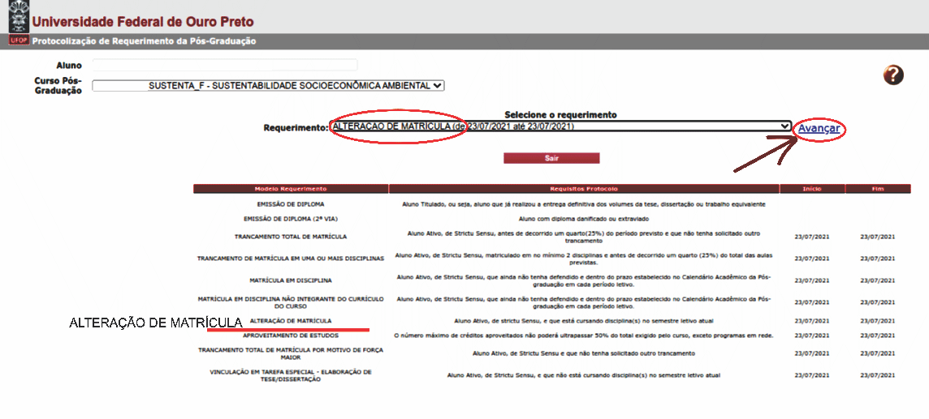

Poderá selecionar disciplinas que deseja excluir a matrícula ou incluir nova matrícula. Clicar em protocolizar.

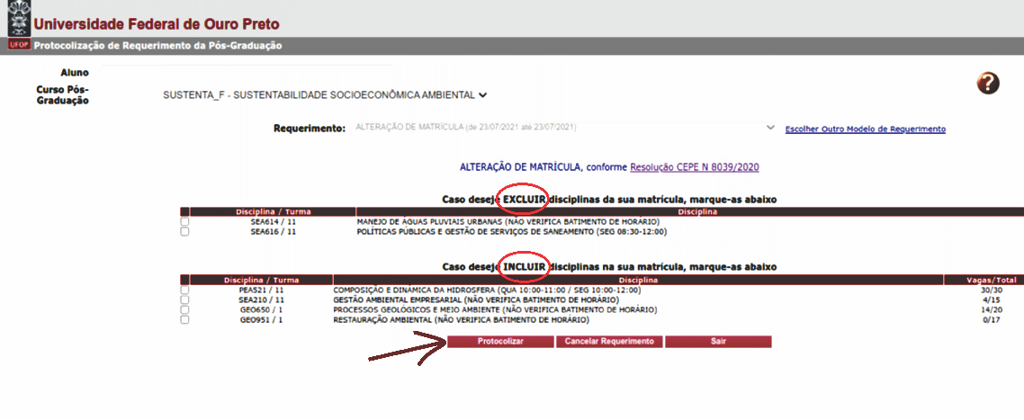
Caso haja conflito de horário na solicitação realizada, o sistema retornará com a mensagem de erro:

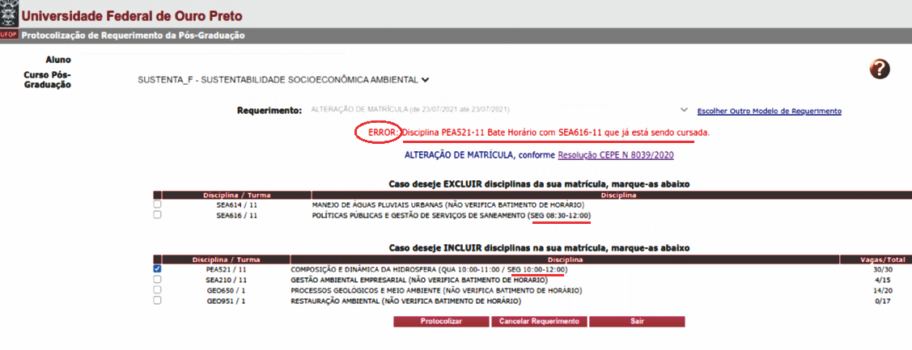

Com a solicitação sem nenhuma ressalva, ao clicar em protocolizar, o sistema retornará com a mensagem de confirmação, conforme imagem:

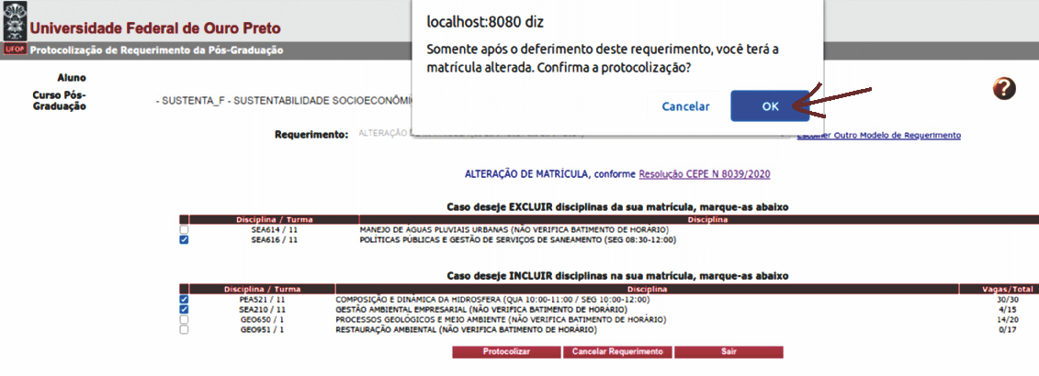

Após isso, o(a) discente receberá e-mail automático do sistema com as informações contidas em seu requerimento:

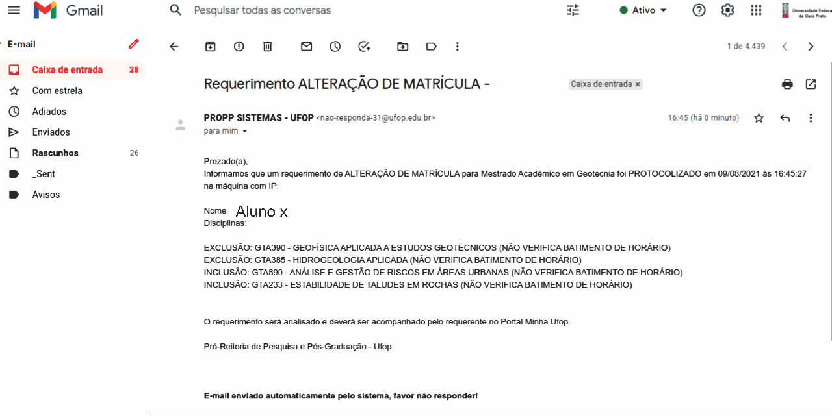
O(a) orientador(a) do(a) discente deverá dar parecer no(s) requerimento(s) de matrícula de seus orientandos.
Após a análise e parecer do(a) orientador, caberá ao colegiado/coordenador(a) analisar a solicitação e exarar o despacho final no(s) requerimento(s) de alteração de matrícula.

Requerimento de Trancamento de Matrícula em uma ou mais disciplinas

“8.1.2. O estudante poderá solicitar ao Colegiado do Programa, por meio de requerimento no portal “Minha UFOP”, o trancamento de sua matrícula em uma ou mais disciplinas, mediante concordância de seu orientador, dentro do primeiro quarto (25%) do total das aulas previstas. Caso o estudante esteja matriculado em apenas uma disciplina o trancamento desta implicará em matrícula automática na atividade “Tarefa Especial - Elaboração de Tese ou Dissertação”.
“8.1.3. Será concedido trancamento de matrícula apenas uma vez na mesma disciplina.”

Prazo a ser observado: antes de decorridos 25% do total das aulas previstas.
Você deverá selecionar o requerimento Trancamento de Matrícula em uma ou mais disciplinas e clicar em Avançar.

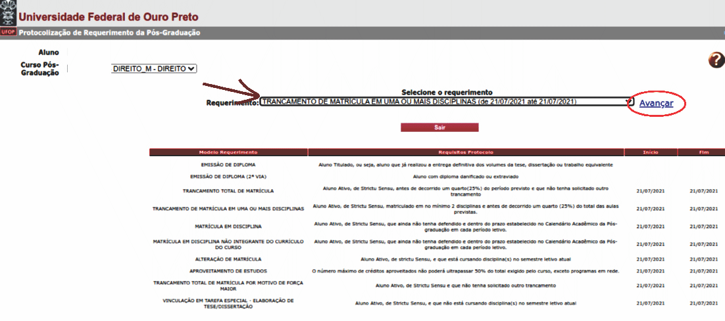

Deverá selecionar a(s) disciplina(s) que deseja realizar o trancamento e clicar em Protocolizar.

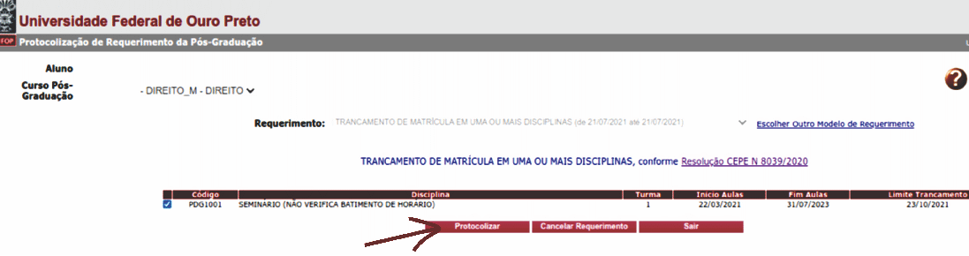
Caso esteja matriculado apenas em uma disciplina e protocolize o pedido de trancamento desta, o sistema apresentará a seguinte mensagem na tela:
“Seu requerimento foi protocolizado. Caso seja deferido pelo coordenador de seu curso, você será automaticamente vinculado à Tarefa Especial – Elaboração de Tese/Dissertação.”

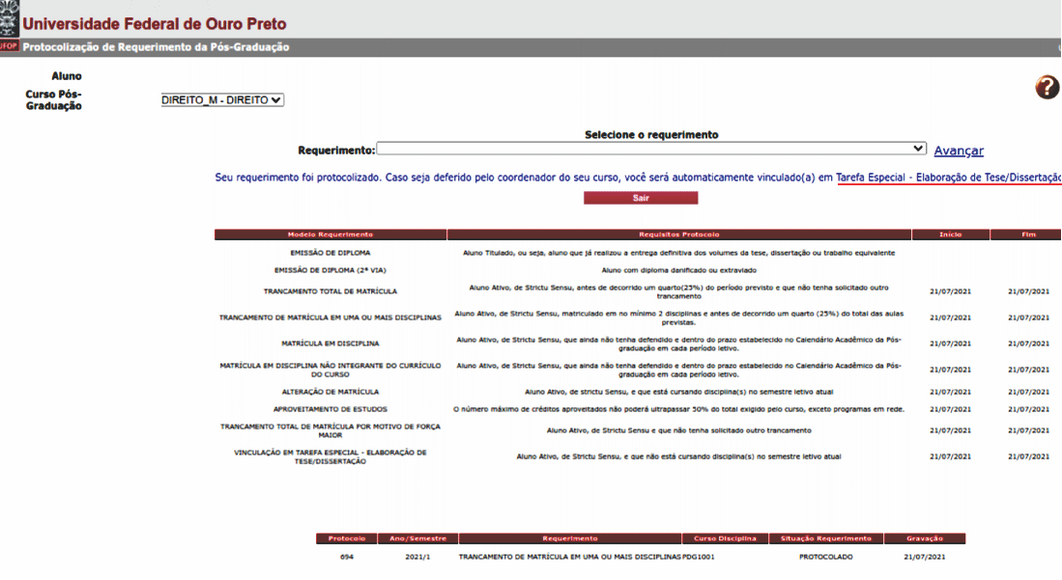

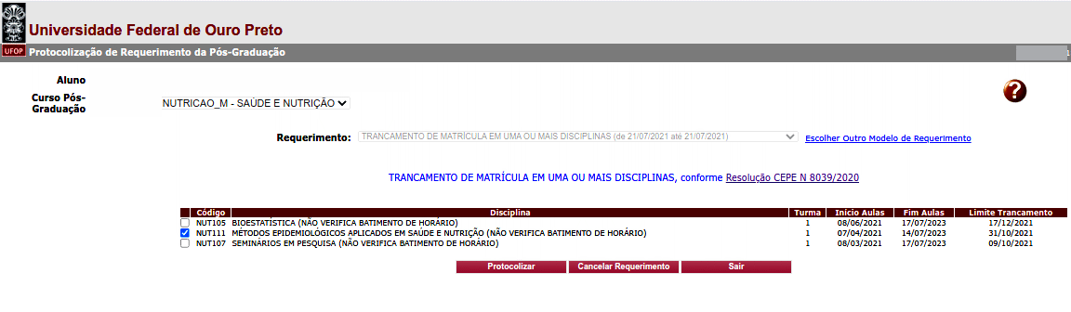
Com a solicitação selecionada, ao clicar em protocolizar o sistema retornará com a mensagem de confirmação, conforme imagem:

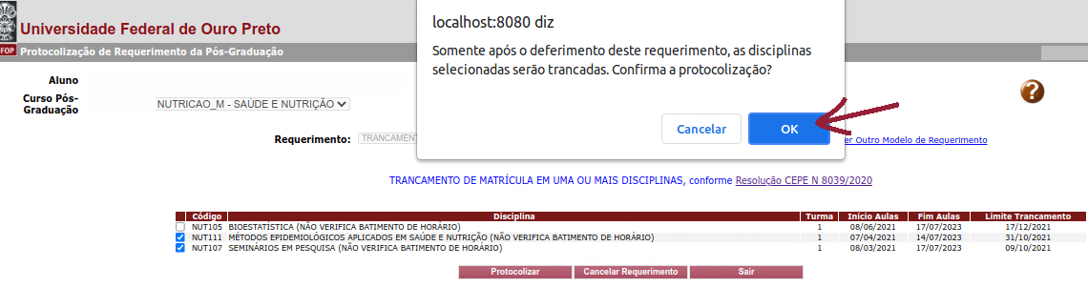
Após isso, você receberá e-mail automático do sistema com as informações contidas em seu requerimento.

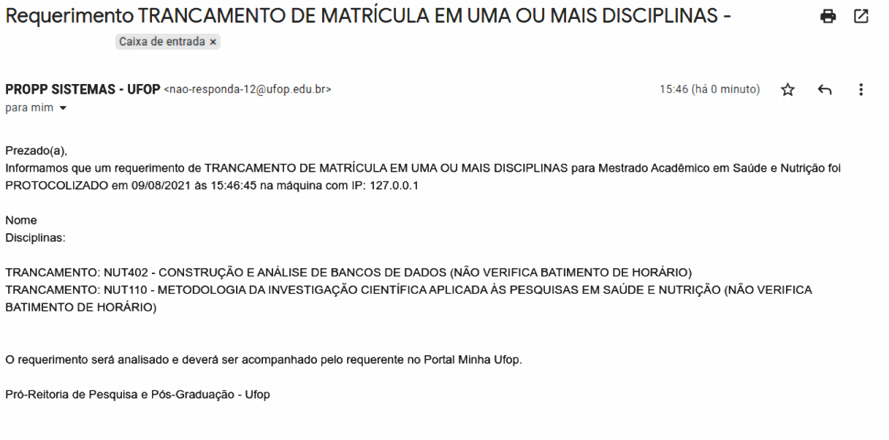
O(a) orientador(a) do(a) discente deverá dar parecer no(s) requerimento(s) de trancamento de matrícula em uma ou mais disciplinas de seus orientandos.
Conforme o item da Resolução, cabe ao colegiado/coordenador(a) dar o despacho final no(s) requerimento(s) de trancamento de matrícula em uma ou mais disciplinas, após pareceres dos(as) orientadores(as) dos(as) discentes.

Requerimento de Trancamento Total de Matrícula

“8.1.4. O Colegiado do Programa poderá conceder o trancamento total de matricula à vista de motivos relevantes, devidamente comprovados dentro do primeiro quarto (25%) do total das aulas previstas. Neste caso o trancamento será de todo o semestre e só poderá ser concedido uma única vez a cada aluno matriculado no Programa.”
Prazo a ser observado: antes de decorridos 25% do total das aulas previstas.
Você deverá selecionar o requerimento Trancamento Total de Matrícula e clicar em Avançar.

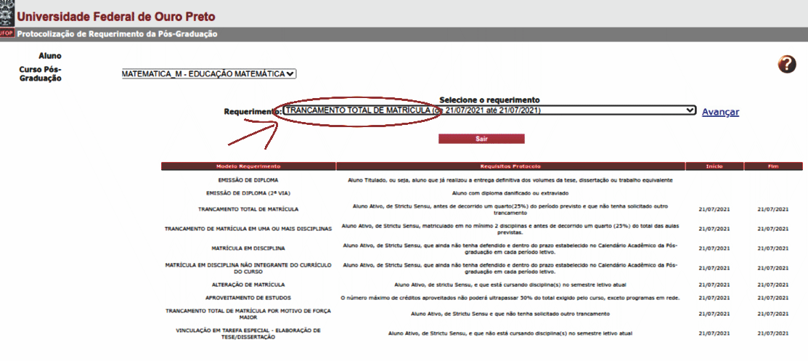

Na tela seguinte, há um campo a ser preenchido com a justificativa para sua solicitação e você poderá fazer o upload (carregamento) de um arquivo com a documentação comprobatória.

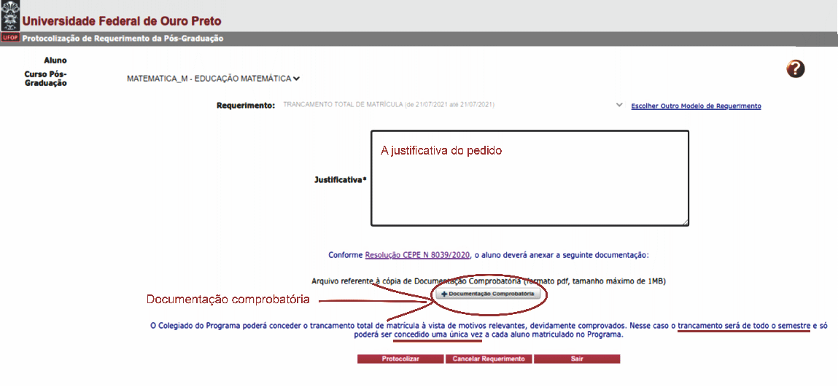
Com a solicitação realizada, ao clicar em protocolizar o sistema retornará com a mensagem de confirmação, conforme imagem:
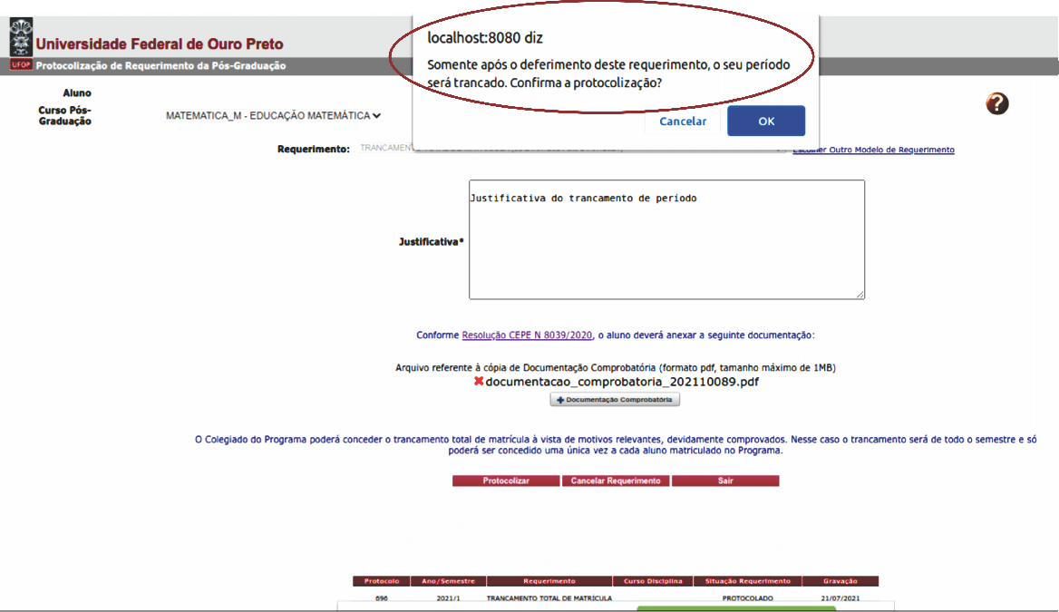

Você receberá um e-mail automático do sistema com as informações contidas em seu requerimento.

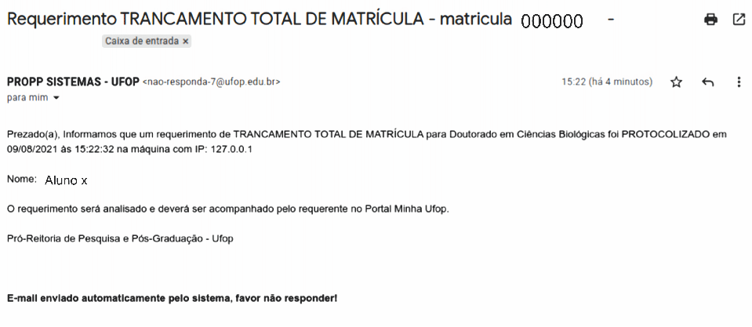
Cabe ao colegiado/coordenador(a) dar o despacho final no(s) requerimento(s) de trancamento total de matrícula.

Requerimento de Trancamento de Matrícula por motivo de Força Maior
“8.1.5. Por motivo de força maior, devidamente comprovado, o estudante poderá solicitar o trancamento após o prazo estabelecido, que será analisado e deliberado pelo Colegiado do Programa.”

Você deverá selecionar o requerimento Trancamento Total de Matrícula e clicar em Avançar.

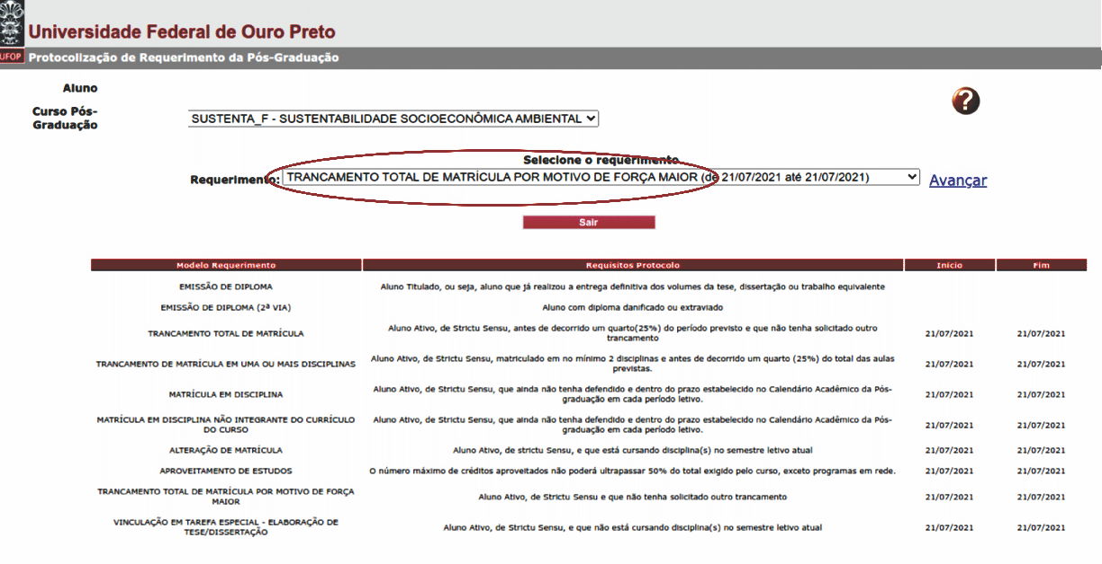
Na tela seguinte, há um campo obrigatório a ser preenchido com a justificativa para sua solicitação e você deverá, obrigatoriamente, fazer o upload (carregamento) de um arquivo com a documentação comprobatória.
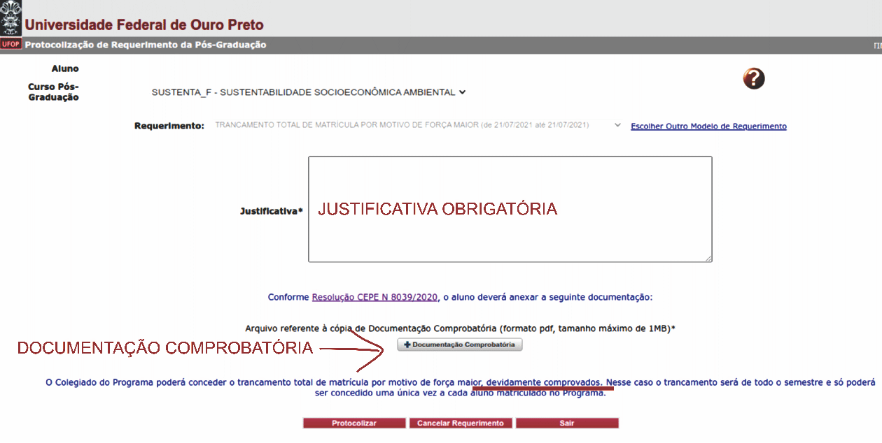

Com a solicitação realizada, ao clicar em protocolizar o sistema retornará com a mensagem de confirmação, conforme imagem:

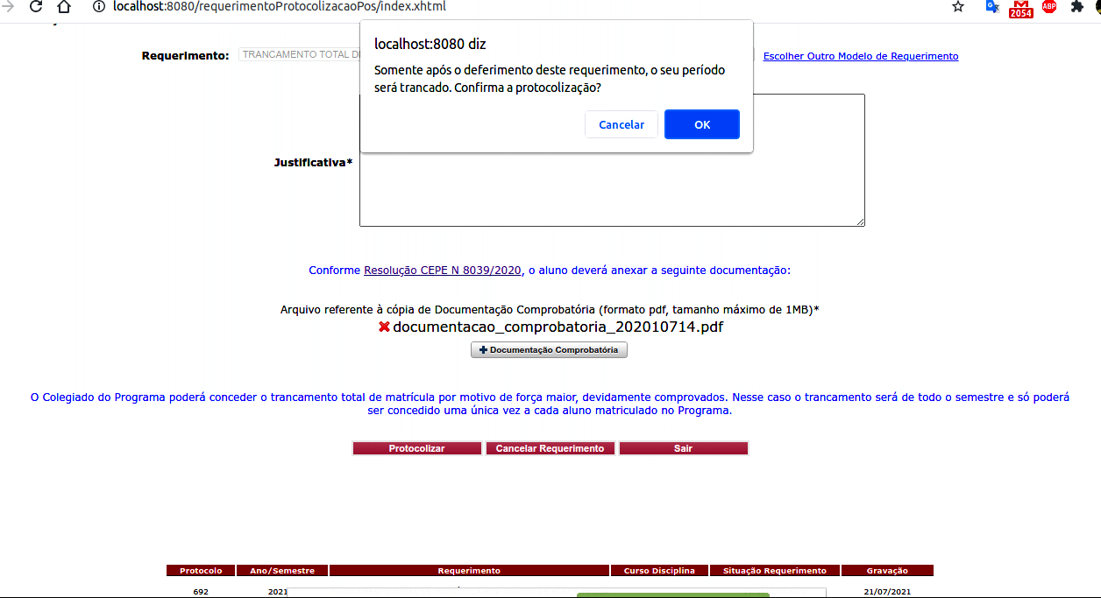

O(a) discente receberá um e-mail automático do sistema com as informações contidas em seu requerimento.
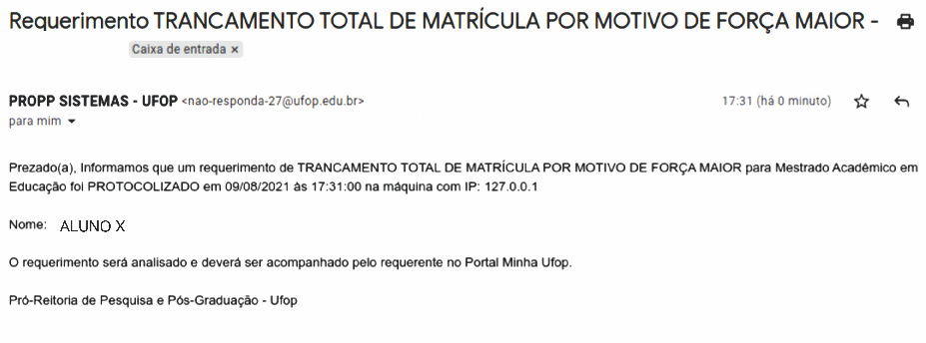
Cabe ao colegiado/coordenador(a) dar o despacho final no(s) requerimento(s) de trancamento de matrícula por motivo de força maior.

Requerimento de Matrícula de disciplina não integrante do currículo do curso
“8.3. Com a anuência do orientador, o estudante poderá matricular-se em disciplina de pós-graduação não integrante do currículo do seu curso, na UFOP ou em outras instituições que
possuam Programas recomendados pela CAPES.
8.3.1. A disciplina cursada será considerada optativa e a carga horária e créditos correspondentes constarão do respectivo histórico escolar.”

Importante:
Considerando que as vagas em disciplinas pertencentes ao currículo de outros cursos terão matrículas prioritárias para os alunos regulares destes cursos, este requerimento terá a análise e o despacho final realizado pelos(as) coordenadores(as) destes cursos.

Você deverá selecionar o requerimento Matrícula em Disciplina não integrante do currículo do curso e clicar em Avançar.

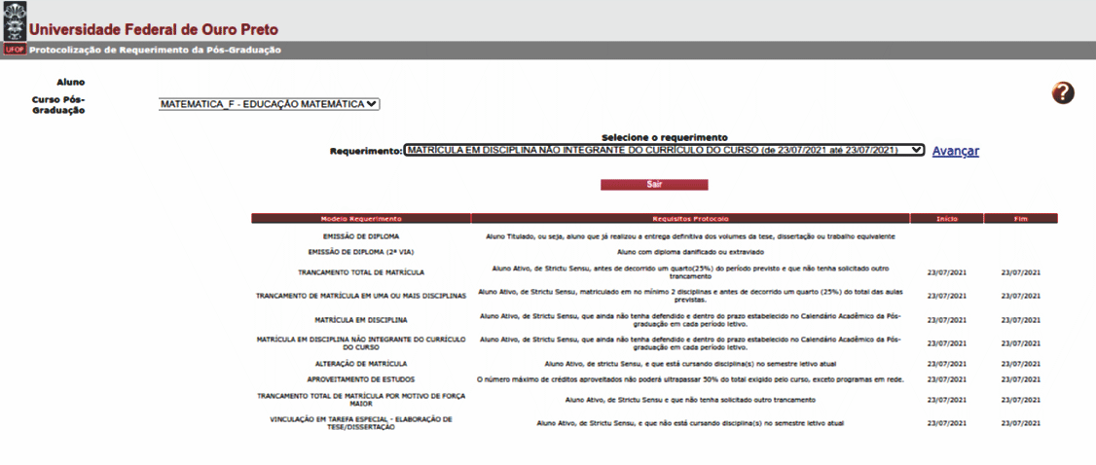

Na tela seguinte selecionará o curso ao qual pertence a(s) disciplina(s) que deseja cursar.
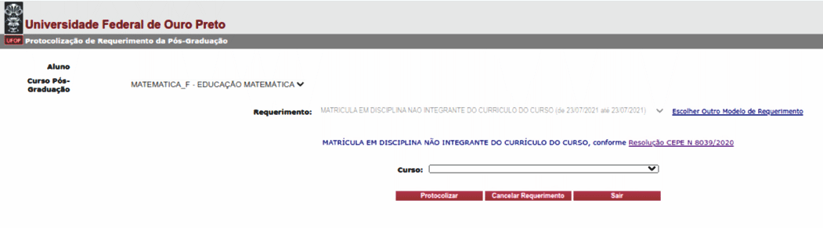
Deverá selecionar a(s) disciplina(s) e clicar em protocolizar.

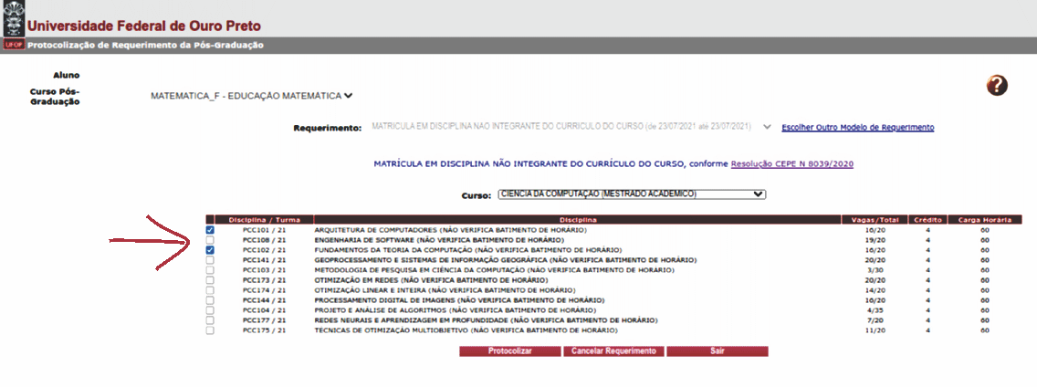
Caso haja conflito de horário, o sistema mostrará uma mensagem de erro.

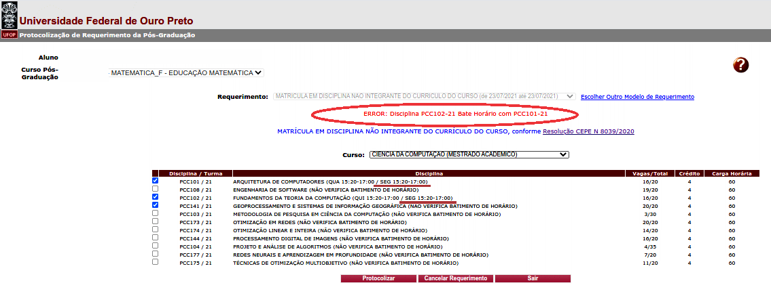

Com a solicitação realizada, ao clicar em protocolizar o sistema retornará com a mensagem de confirmação, conforme imagem:

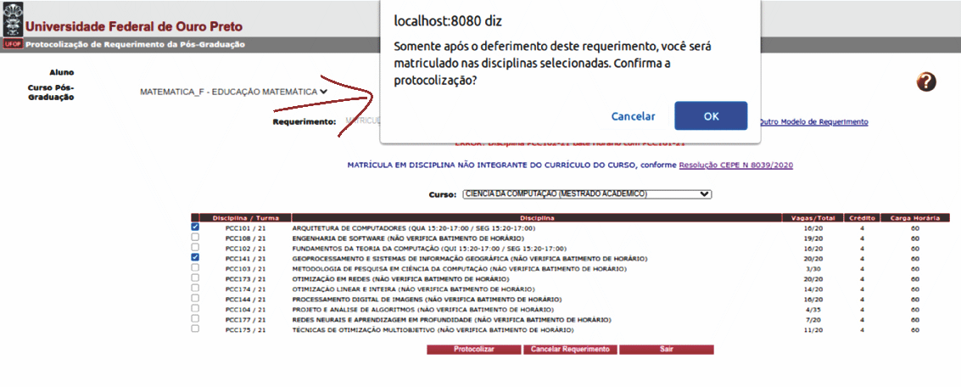
Após isso, você receberá e-mail automático do sistema com as informações contidas em seu requerimento.

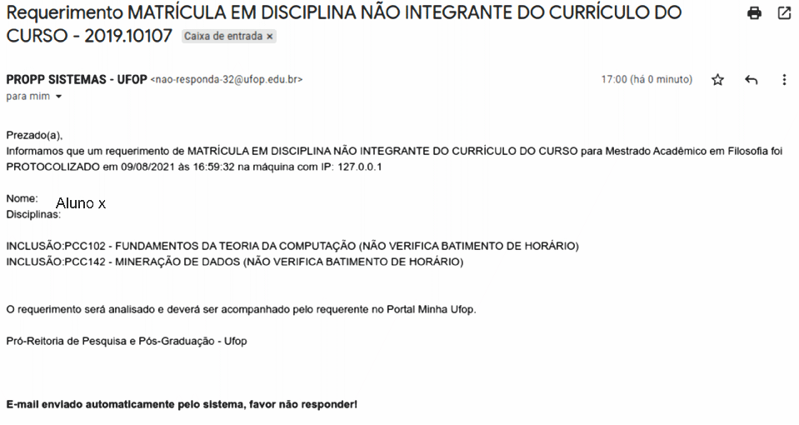
Conforme item da Resolução, o(a) orientador(a) do(a) discente deverá dar parecer no(s) requerimento(s) de matrícula em disciplina não integrante do currículo do curso de seus orientandos(as).
O parecer sendo favorável, após a tela o requerimento será encaminhado ao(à) coordenador(a) do curso ao qual a disciplina pertence, a fim de que este dê o despacho deferindo ou indeferindo a solicitação.

Requerimento de Vinculação em Tarefa Especial

“10.10. Durante a fase de elaboração de tese, dissertação ou trabalho equivalente, até sua defesa, o estudante que não estiver matriculado em disciplinas curriculares deverá inscrever-se a cada semestre na atividade “Tarefa Especial - elaboração de tese, dissertação ou trabalho equivalente”, sem direito a créditos.”

Muito Importante:
A vinculação em Tarefa Especial é essencial, caso não esteja matriculado em disciplinas pois, conforme o item 8.2 da Resolução CEPE nº 8.039/2020:

“Será considerado desistente, com a consequente abertura de vaga, o estudante que deixar de renovar sua matrícula por um período letivo. Neste caso, o Colegiado providenciará o desligamento do discente no sistema, conforme procedimento estabelecido em normas complementares.”

Desta forma, caso você não esteja com matrícula em disciplinas ou realizando estágio docência naquele período letivo, deverá realizar a sua vinculação em Tarefa Especial – Elaboração de Tese ou Dissertação.
Você deverá selecionar o requerimento Vinculação em Tarefa Especial – Elaboração de Tese/Dissertação e clicar em Protocolizar.

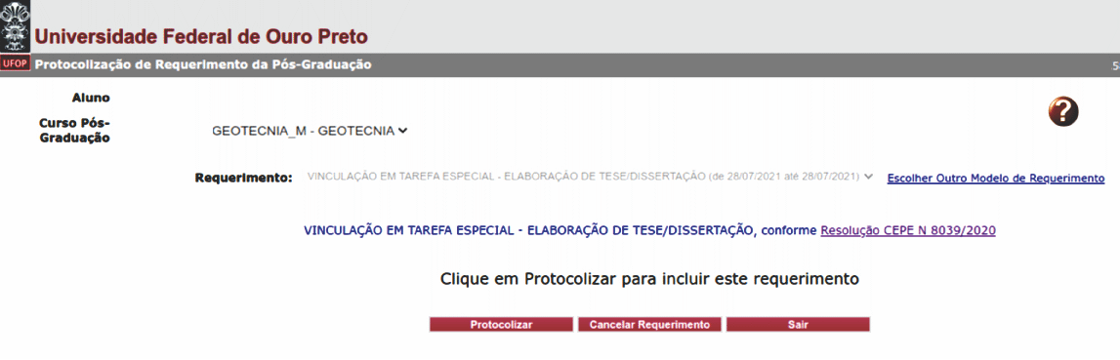

Com a solicitação realizada, ao clicar em protocolizar o sistema retornará com a mensagem de confirmação, conforme imagem:

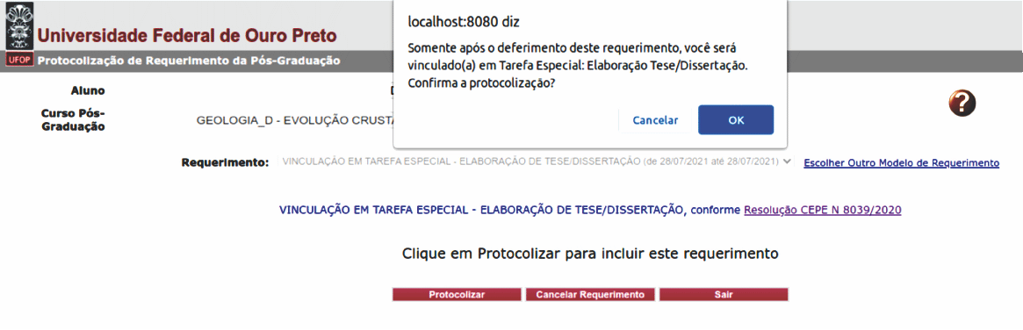
Após isso, você receberá um e-mail automático do sistema com as informações contidas em seu requerimento.
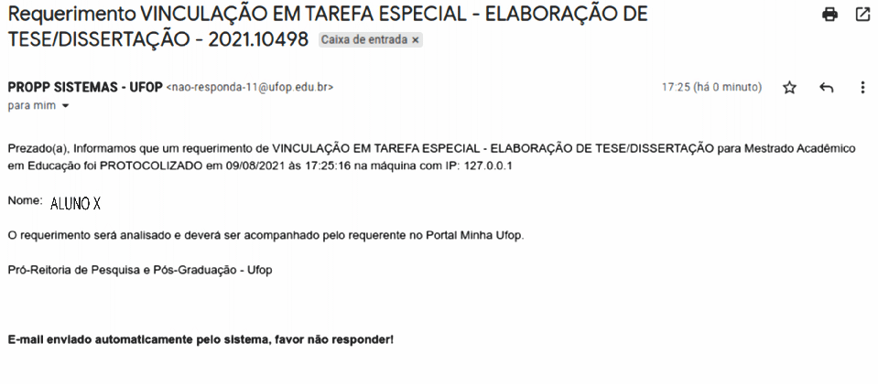
O(a) orientador(a) deverá dar parecer no(s) requerimento(s) Vinculação em Tarefa Especial de seus orientandos(as), por similaridade entre esta vinculação e uma matrícula em disciplina, sob o aspecto da orientação e direcionamento devidos ao discente.

Requerimento de Aproveitamento de Estudos
“10.3. Os pedidos de aproveitamento de créditos de disciplinas cursadas em outros programas deverão ser analisados e aprovados pelo Colegiado.
10.3.1. O número máximo de créditos aproveitados não poderá ultrapassar 50% do total exigido pelo curso, exceto programas em rede.”

Você deverá selecionar o requerimento Aproveitamento de Estudos e clicar em Avançar.

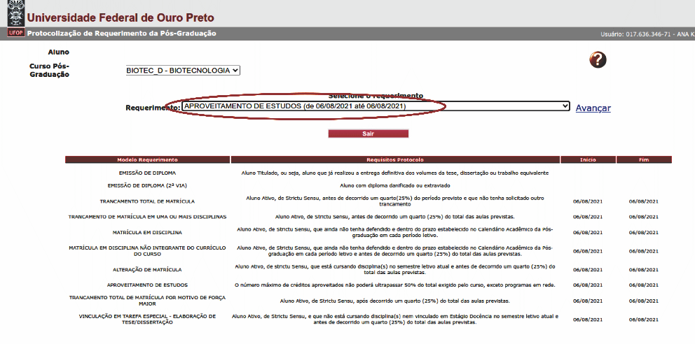
A solicitação poderá ser para disciplinas cursadas na UFOP, por exemplo como disciplina isolada, ou em outras instituições e que tenham disciplinas equivalentes em algum curso da UFOP.
Caso a atividade cursada em outra instituição não tenha equivalentes na UFOP, mas o colegiado entenda que pode considerá-la para o(a) discente deverá ser utilizada a Concessão de Créditos (não há requerimento para este tipo de solicitação) nestes casos e não o Aproveitamento de Estudos.
(A concessão de créditos que for aprovada pelo colegiado deverá continuar sendo registrada pela secretaria do curso.)

Você deverá anexar um arquivo com documentação comprobatória da disciplina cursada na UFOP (histórico escolar, demonstrativo de disciplina isolada) em que está solicitando o aproveitamento. Caso não anexe o documento, o sistema não permitirá protocolizar o requerimento.

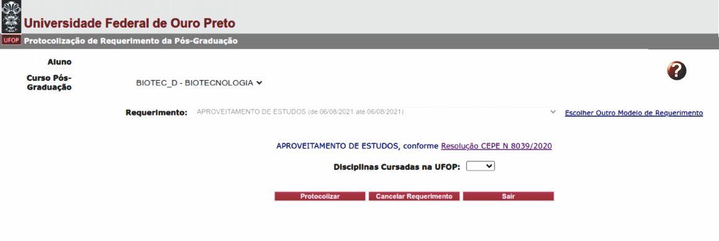

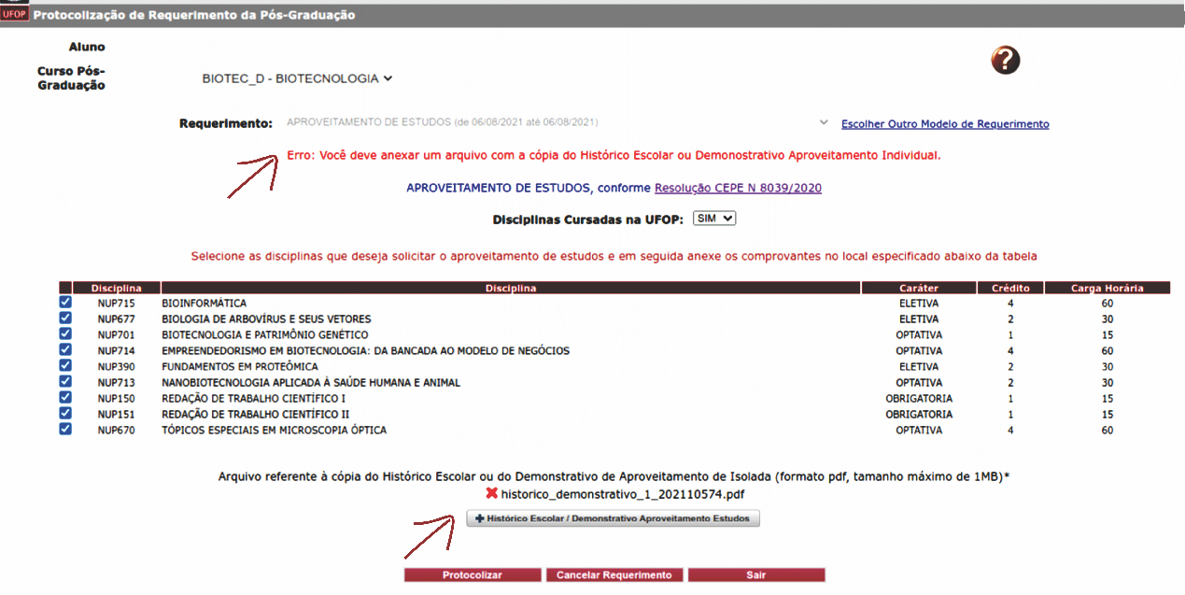

Com a solicitação realizada, ao clicar em protocolizar o sistema retornará com a mensagem de confirmação, conforme imagem:

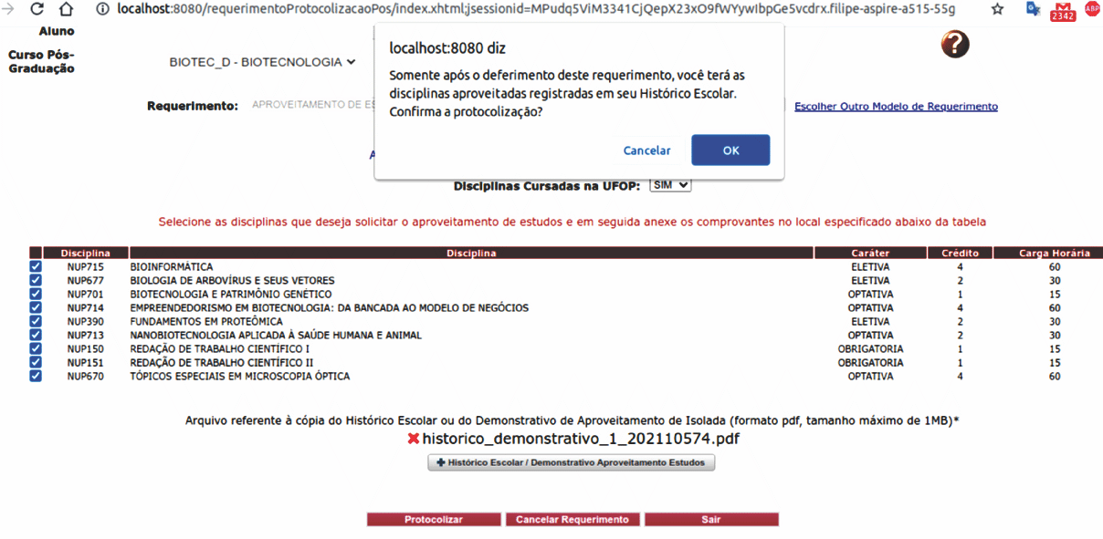

Para disciplinas cursadas em outras instituições e que a UFOP tenha equivalente em algum curso, você deverá selecionar a(s) disciplinas no combo e anexar o programa da disciplina realizada, a fim de que o colegiado possa analisar a solicitação.

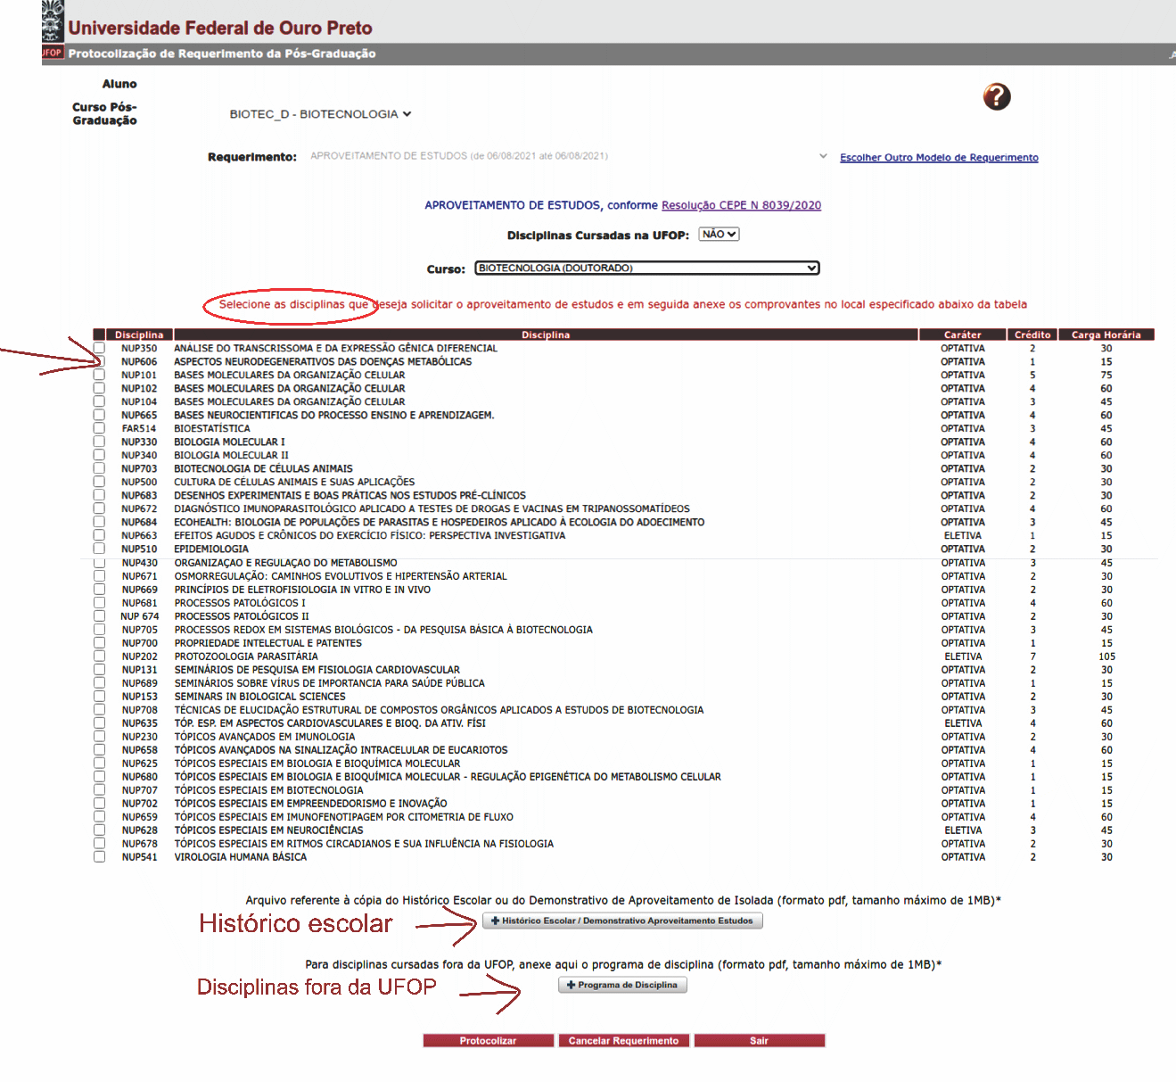
Com a solicitação realizada, ao clicar em protocolizar o sistema retornará com a mensagem de confirmação.

Você receberá e-mail automático do sistema com as informações contidas em seu requerimento.
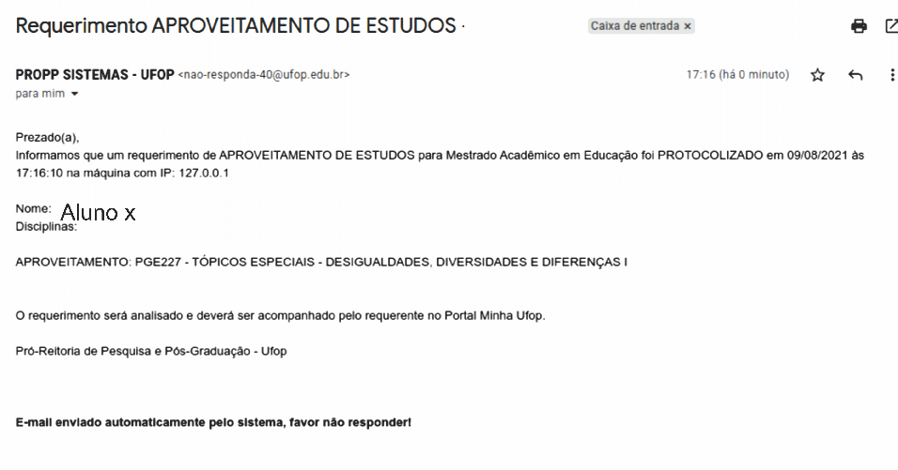
Após a protocolização, o requerimento será encaminhado ao colegiado, conforme resolução.

Não se esqueça:
A protocolização de um requerimento não significa o deferimento imediato da solicitação, mas sim que esta foi encaminhada ao responsável por sua análise e que todas as solicitações devem ser acompanhadas no Portal MinhaUFOP, opção Acompanhamento de Requerimento, ou pelo e-mail institucional, até o despacho final, que pode ser de deferimento ou indeferimento da solicitação.

